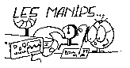 | REFERENTIELS  et ASTRONOMIE

OBSERVATIONS PREALABLES...

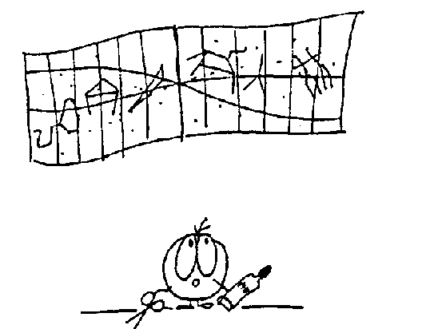

1) Observez attentivement la carte du ciel qui vous est fournie.
2) Quelle zone du ciel représente-t-elle? Quelles constellations reconnaissez-vous ?
3) Quel est le repère? Les coordonnées utilisées sont les coordonnées écliptiques géocentriques : recherchez dans une encyclopédie leurs noms et leurs définitions.

La carte porte les positions du Soleil et celles de la planète Vénus, selon les éphémérides, pour quelques dates prises entre février et août 2004.

4) Quel est, selon vous le référentiel utilisé pour étudier ces deux mouvements?
5) Quelle est la trajectoire du Soleil? Que pensez vous de la régularité de sa course? Pouvez-vous définir une vitesse?
6) Tracez la trajectoire de Vénus et mettez en évidence ses particularités.

CHANGEMENT DE REFERENTIEL...

Soit un référentiel contenant l'axe Terre-Soleil et un point du plan de l'écliptique supposé fixe par rapport à ces deux astres. La distance Terre-Soleil est supposée constante.

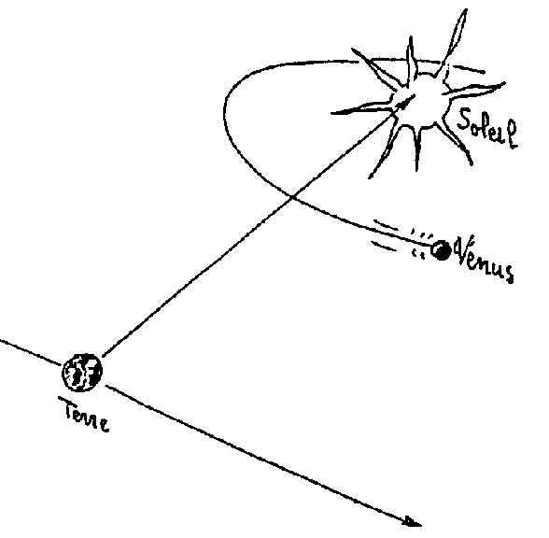

1) Relevez sur la carte, à l'aide d'un papier calque, les positions successives de Vénus relativement à un Soleil supposé "immobile", en veillant à ce que la droite représentant la ligne écliptique reste toujours la même : Quelle est l'allure de cette nouvelle trajectoire?

2) Comparez les écarts angulaires de Vénus par rapport au Soleil en longitude et latitude écliptique : A quoi est due, selon vous, la disproportion observée?

3) Comparez les vitesses apparentes de Vénus en février-mars puis en juin-juillet : en pensant aux problèmes de perspective (éloignement plus ou moins grand par rapport à la Terre), vous émettrez des hypothèses quant au mouvement de Vénus "autour" du Soleil.

4) La planète Vénus, tout comme la Terre (ou la Lune) est sphérique : Quelles observations serait-il intéressant de réaliser (penser aux phases de la Lune), pour confirmer vos hypothèses… Des photos de Vénus prises avec une lunette ou un télescope à différentes époques seraient certainement instructives !

5) Mesurez pour quelques dates judicieusement choisies, l'angle que font les directions Terre-Soleil et Terre-Vénus, appelé élongation de Vénus.

6) Recherchez la date approchée de l'élongation maximum de Vénus (vers l'Est) et évaluez cet angle.
REFERENTIEL HELIOCENTRIQUE...

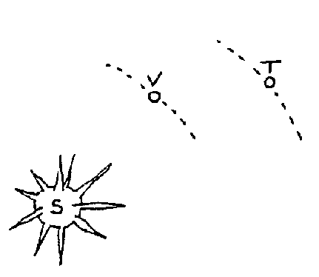
1) Sur un schéma de principe conforme à l'hypothèse Copernicienne, représentez les trajectoires circulaires de la Terre et de Vénus autour du Soleil: un raisonnement très simple vous permettra d'établir une relation entre les rayons des deux orbites et l'angle trouvé au 5°).

2) Connaissant le rayon de l'orbite terrestre (150.10⁶ km), vous en déduirez celui de l'orbite de Vénus.

3) Représentez maintenant à l'échelle ces deux orbites et positionnez la Terre aux dates des relevés précédents.

4) En utilisant les élongations mesurées précédemment, et en vous aidant d'un rapporteur, vous placerez Vénus sur sa trajectoire à ces dates et déduirez une valeur approchée de sa période de révolution sidérale.

REFERENTIEL GEOCENTRIQUE...

1) En vous inspirant des méthodes précédentes et en utilisant vos résultats, vous mettrez au point et utiliserez une technique de tracé des trajectoires géocentriques du Soleil et de Vénus...

2) Vous pourrez enfin donner quelques explications pertinentes tentant d'expliquer pourquoi Vénus semble s'écarter du plan de l'écliptique...
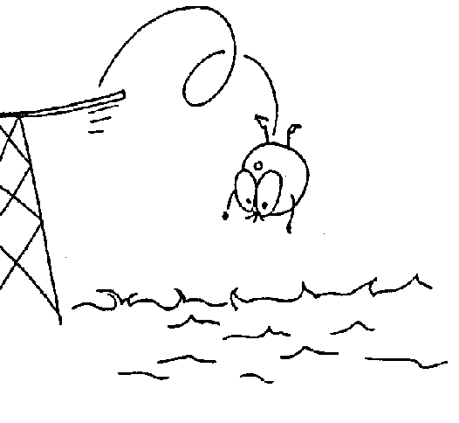

Quelques images de Vénus … en 1981 – 1982

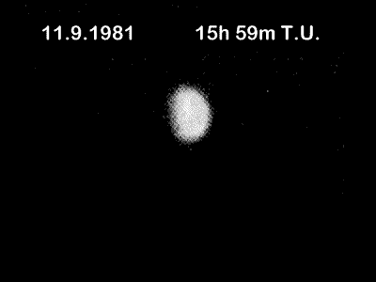 | 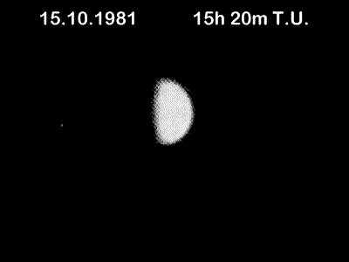 | 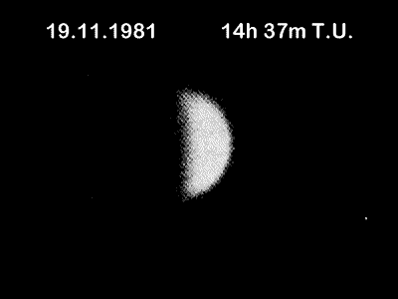 | 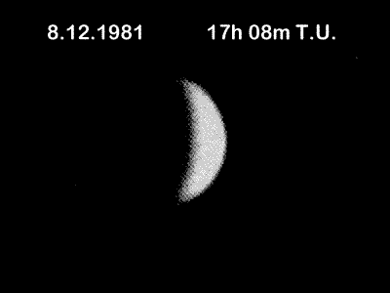
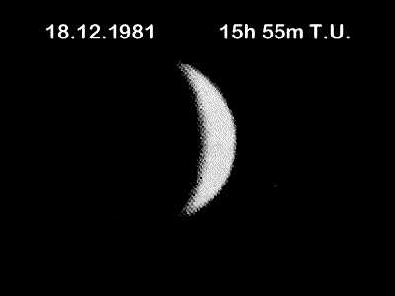 | 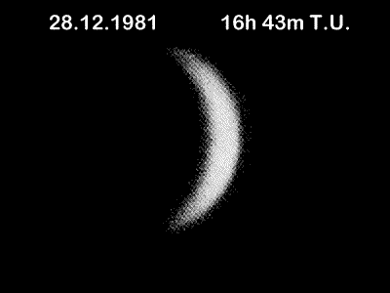 | 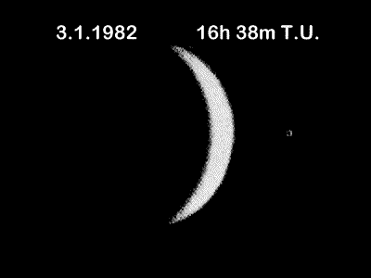 | 